ARBEITEN mit TERMEN:

Löse die folgenden Aufgaben! Schreibe die Lösungen in die grauen Felder!

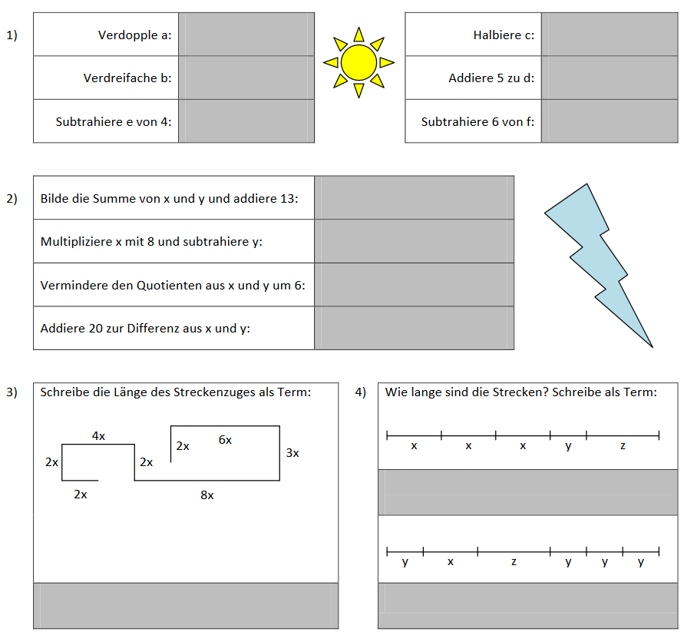

Lösungen:

